Жителю Ломоносовского района, ветерану войны Леониду Ивановичу Сперанскому исполнилось 90 лет
11.02.2015
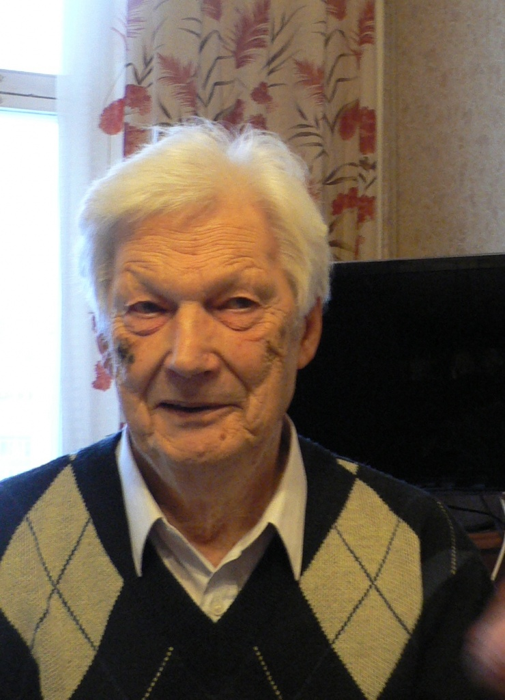
От имени главы управы Ломоносовского района Романа Коровина сотрудники социального отдела сердечно поздравили Леонида Ивановича и вручили памятный подарок.
Когда началась война, Леонид Иванович был ещё школьником. Его семья находилась на самом первом рубеже войны – в городе Брест.
Папа Леонида был директором завода, а мама – секретарём обкома партии.
Папу немцы расстреляли сразу, застав его за уничтожением стратегических документов, а мама с маленьким Леонидом успели выехать из города. На попутках мать и ребёнок добрались в Москву. Мама стала работать в штабе помощи партизанскому движению.
В 1943 году Леонид поступил в МАИ.
На последнем курсе института он был направлен на практику на знаменитый Рыбинский завод авиадвигателей. Подростки и студенты по 12 часов собирали двигатели для самолётов. Леонид за неделю освоил 5 станков, стал мастером. После окончания университета он работал в НИИ Гражданского Воздушного флота. А с 1952 года трудился в Госплане начальником отдела.
Всю жизнь Леонид Иванович вёл здоровый образ жизни, увлекался различными спортивными дисциплинами, получил разряд по волейболу и шахматам. До сих про ветеран следит за спортивными новостями, серьёзно изучает российскую историю и историю метрополитена.
Леонид Иванович – обладатель ордена «Знак Почёта», медали за доблестную трудовую деятельность и прочих наград.
У него двое детей, трое внуков и двое правнуков-близнецов.
Рядом с ним идёт по жизни и поддерживает Леонида Ивановича его любимая и любящая супруга Горислава Антоновна.
Одна из самых больших радостей в жизни ветерана – внуки и правнуки. Каждый раз он с нетерпением ждёт приезда своих правнуков - двухлетних близнецов Максима и Никиту. А в эту пятницу, 14 февраля, на День Святого Валентина Леонид Иванович будет гулять на свадьбе внука Александра.

Адрес страницы: http://lomonosovsky.mos.ru/about/council-congratulates-/our-veterans/detail/1612383.html
Управа Ломоносовского района города Москвы

